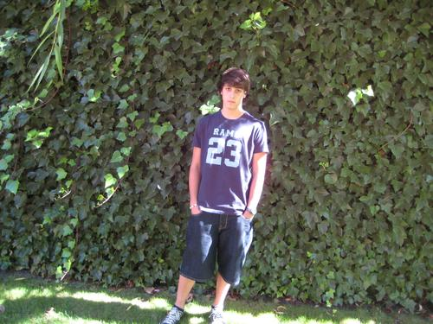

Hola! em dic Sergi Gòmez i sóc de Puigcerdà. Tinc 16 anys. Practico esports: karate, trial en bici i btt El meu animal preferit és el gos. Magrada escoltar musica sobretot el rock . Sóc alumne de A.O i en van propasar de fer el projecte del cinema i va ser impossible negar-me perquè ho vam veure mol interessant.

